АС SOKOL
Раздел «Аналитика»
Руководство пользователя: дашборды, графики и сценарии чтения
Документ | Руководство пользователя по разделу «Аналитика»
Система | АС SOKOL — учёт проверок и рекомендаций внутреннего аудита
Маршрут | Боковое меню → Аналитика (/analytics)
Аудитория | Руководители ДВА, аудиторы, сотрудники мониторинга исполнения
Сформировано | 8 сентября 2026 г. в 17:21

Содержание
Раздел | О чём
1. Назначение | Зачем раздел и из каких дашбордов состоит
2. Как пользоваться | Вкладки, фильтры, карточки, экспорт, конструктор
3. Типовые сценарии | Еженедельный контроль, квартальный обзор, нагрузка, качество
4. Проверки | План-факт аудита, виды, типы, эффективность
5. Рекомендации | Портфель замечаний, существенность, статусы
6. Мониторинг | Сроки, переносы, исполнение в ходе аудита
7. ДВА | Нагрузка команды, своевременность, жизненный цикл
8. Сводная таблица | Все карточки одним списком
9. Цвета | Как читать палитры на разных вкладках
10. Ограничения | Чего в разделе пока нет
11. Словарь | ДВА, СВК, СУР, СВИК, статусы, существенность

1. Назначение раздела
Раздел «Аналитика» — управленческая витрина SOKOL. Он не заменяет списки проверок и рекомендаций, а отвечает на вопросы «что происходит с портфелем в целом»: объём работы, качество результатов, дисциплина сроков, нагрузка аудиторов и длительность цикла проверки.
Цифры считаются на сервере по всей базе (без ограничения «первых N записей» списка). Все графики одной вкладки пересчитываются при смене фильтров. Примеры в этом документе сняты с демонстрационного набора данных — в промышленной среде значения будут другими, состав и смысл графиков совпадают.
Раздел состоит из четырёх дашбордов:
- Проверки — план и факт проведения аудита, виды/типы, покрытие департаментов, оценки эффективности.
- Рекомендации — портфель замечаний, существенность и статусы, концентрация по проверкам и департаментам.
- Мониторинг — исполнение сроков, переносы, закрытие в ходе аудита, статусы по проверкам.
- ДВА — управленческий срез Департамента внутреннего аудита: нагрузка команды, своевременность, открытый хвост и жизненный цикл проверки.
Планирование аудита и конструктор отчётов живут в отдельных пунктах меню («Планирование», «Конструктор») и в этот документ не входят.

2. Как пользоваться разделом

2.1. Открытие и переключение дашбордов
Откройте боковое меню → «Аналитика». Под заголовком два ряда переключателей. Верхний ряд — «Проверки» и «Рекомендации» (основные контуры). Нижний ряд — «Мониторинг» и «ДВА» (контроль исполнения и управленческий взгляд). Активная вкладка подсвечена тёмно-синим.
Заголовок раздела и два ряда вкладок

2.2. Фильтры («Метрики»)
Слева от графиков — панель «Метрики». Пока фильтры не заданы, показывается полная база. Любое изменение запускает пересчёт всех карточек вкладки. Во время пересчёта в правом верхнем углу может появиться подпись «Обновление…».

Панель фильтров, блок «Выбрано» и экспорт
Фильтр | Что делает | Зачем бизнесу
Срез: Год / Квартал | Меняет шаг оси времени на графиках. Поле «Даты» переключается на список годов или кварталов. | Год — стратегический обзор; квартал — оперативное управление.
Даты | Мультивыбор конкретных годов или кварталов. Можно искать по подстроке. | Сравнить, например, 2025 с 2026 или только II–III кварталы.
Аудиторы | На вкладке «Проверки» оставляет проверки, где сотрудник — руководитель проверки либо аудитор/менеджер связанных рекомендаций. На «Рекомендациях» и «Мониторинге» — поле «аудитор» рекомендации. На «ДВА» проверки фильтруются по руководителю, рекомендации — по аудитору. | Разбор загрузки конкретного сотрудника или группы.
Департаменты | Фильтр по объектам аудита из рекомендаций (audit_object). | Посмотреть портфель в разрезе конкретного подразделения.

Кнопка «Сбросить фильтры» возвращает полную выборку. Блок «Выбрано» показывает объём выборки в формате «N/M» (после фильтров / вся база) и активные значения фильтров. Чип можно снять по одному крестиком.

2.3. Опорные даты периода
Период на разных вкладках считается по разным датам — из-за этого одна и та же «2026» на проверках и рекомендациях — это разные множества записей.
Вкладка | Опорная дата | Что не попадает в выборку
Проверки | Дата начала проверки (start_date) | Проверки без даты начала
Рекомендации | Срок исполнения (deadline) | Рекомендации без срока
Мониторинг | Тот же срок исполнения | Как на вкладке «Рекомендации»
ДВА | Проверки — дата начала; рекомендации — срок | Каждый контур по своему правилу

2.4. Карточки графиков
- Чекбокс в шапке карточки («В конструктор») — отмечает график для добавления в раздел «Конструктор». По умолчанию отмечены все.
- Иконка разворота — полноэкранный режим. Удобно для матриц эффективности, существенности, статусов и жизненного цикла.
- Меню «⋯» — скачать отдельный график в PNG, SVG или PDF либо скопировать PNG в буфер обмена.
Если данных нет, карточка показывает «Нет данных» — обычно это слишком узкий фильтр или пустой период.

2.5. Экспорт
Внизу панели фильтров: кнопка «Экспорт» и формат HTML, PDF, DOCX или XLSX. В файл попадают все карточки текущей вкладки — визуальный снимок того, что видно на экране, плюс метаданные выборки (аудиторы, департаменты, объём). Экспорт недоступен, пока выборка пустая или данные ещё загружаются.

2.6. Конструктор
Отметьте нужные карточки чекбоксом и нажмите «Добавить в конструктор» в панели «Метрики». Снимки с текущими фильтрами попадут на активный лист в разделе «Конструктор» (отдельный пункт бокового меню). Один и тот же график можно добавить несколько раз с разными фильтрами.

3. Типовые сценарии работы
Ниже — готовые маршруты чтения. Не обязательно смотреть все четыре вкладки подряд: выберите сценарий под задачу совещания.

3.1. Еженедельный контроль исполнения
1. Откройте «Мониторинг», срез «Квартал», текущий квартал.
2. Сводка «Итого»: если «Доля просроченных» выше внутреннего порога ДВА — это первая тема оперативки.
3. «Дополнительные статусы» — подтвердите, растёт ли сегмент «Срок нарушен».
4. «Перенос срока» — какие проверки систематически двигают дедлайн.
5. «Матрица статусов»: отсортируйте колонку «Не решено» по убыванию и составьте список проверок на разбор.

3.2. Квартальный обзор портфеля замечаний
1. Откройте «Рекомендации», срез «Квартал», нужные кварталы.
2. Сводка: приемлема ли «Доля исполненных».
3. «Существенность»: не растёт ли доля высоких замечаний — это тяжесть риска, а не только объём.
4. «Матрица существенности»: проверки с большой долей «высокий» — приоритет для руководства объекта.
5. «Карта департаментов»: где копятся замечания. Сопоставьте с картой на вкладке «Проверки».

3.3. Балансировка нагрузки команды
1. Откройте «ДВА», срез «Год» или «Квартал».
2. «Карта сотрудников по проверкам» — кто ведёт полевые проверки (вся команда, не только топ-10).
3. «Существенность по сотрудникам» и «Не решено» — кто выявляет тяжёлые риски и у кого копится открытый хвост.
4. «Своевременность» — где срываются дедлайны исполнения рекомендаций.

3.4. Качество закрытых проверок
1. Откройте «Проверки», нужный год или квартал.
2. Сводка: доля завершённых и «зависшие» в статусе «в процессе».
3. «Матрица оценок эффективности»: красные и чёрные ячейки — эскалация; серые — пробел в закрытии оценки.
4. На вкладке «ДВА» откройте «Жизненный цикл проверки»: без АЗ/ДЗ или с длинными сегментами проверка не завершена с точки зрения процесса.

4. Дашборд «Проверки»

4.1. Задача дашборда
Для кого. Руководитель ДВА, руководители проверок, планирование аудита.
Опорная дата периода. Дата начала проверки.
Задача вкладки. Ответить: сколько аудитов ведём, чем они являются по виду и типу, какие подразделения затрагивают и насколько «здоровы» процессы и системы контроля по итогам.
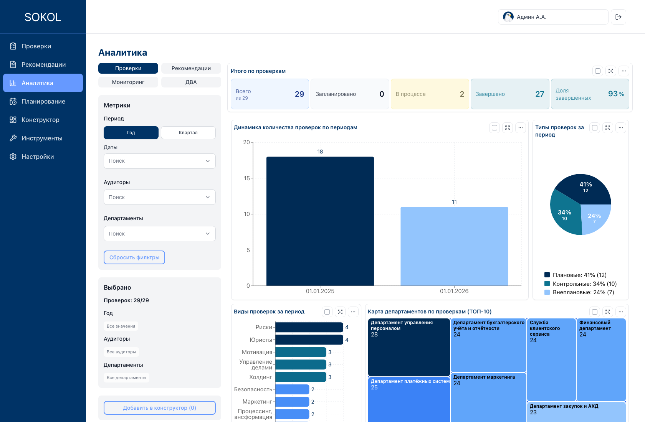
Вкладка «Проверки»: сводка, динамика, виды, типы, карта департаментов, матрица эффективности

4.2. Порядок чтения
1. Сводка «Итого по проверкам» — выполняем ли план, нет ли зависших «в процессе».
2. «Динамика количества проверок» — когда стартовала нагрузка.
3. «Виды» и «Типы» — куда направлен фокус и каков баланс план / внеплан / контроль.
4. Карта департаментов — какие объекты чаще в проверках (ТОП-10).
5. Матрица оценок эффективности — где процессы, СВК, СУР и СВИК слабые.

4.3. Графики

Итого по проверкам
Тип визуализации. Пять KPI-карточек
Бизнес-смысл. Мгновенный health-check выполнения плана аудита: сколько проверок в выборке, на какой стадии они находятся и какая доля уже закрыта.
Как считается. Доля завершённых = Завершено / Всего × 100% (округление до целого). «Всего» — проверки после фильтров; подсказка «из N» — вся база без фильтров.
Как читать.
- «Всего» — число проверок после фильтров; подсказка «из N» показывает размер всей базы.
- «Запланировано» — проверки со статусом «не начата»: работа ещё не стартовала.
- «В процессе» — активные проверки.
- «Завершено» — проверки с финальным статусом.
- «Доля завершённых» — Завершено / Всего × 100%.
Какие решения помогает принимать.
- Оценить, отстаёт ли портфель от плана по доле завершённых.
- Увидеть «зависшие» проверки в статусе «в процессе».
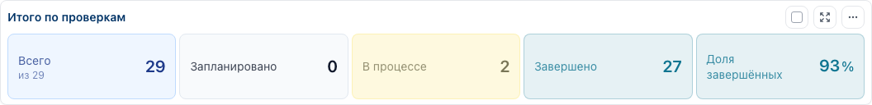
Пример: Итого по проверкам

Динамика количества проверок по периодам
Тип визуализации. Вертикальная столбчатая диаграмма
Бизнес-смысл. Показывает, как распределяется аудиторская нагрузка во времени: в какие годы или кварталы стартовало больше проверок.
Как читать.
- Ось X — период (год или квартал в зависимости от среза).
- Высота столбца — число проверок, у которых дата начала попала в этот период.
- Более тёмный столбец означает больший объём относительно других периодов.
Какие решения помогает принимать.
- Планировать ресурсы на пиковые периоды.
- Сравнивать фактическую динамику стартов с годовым планом аудита.
Важно. Период проверки берётся по дате начала (start_date). Проверки без даты начала в аналитику не попадают.
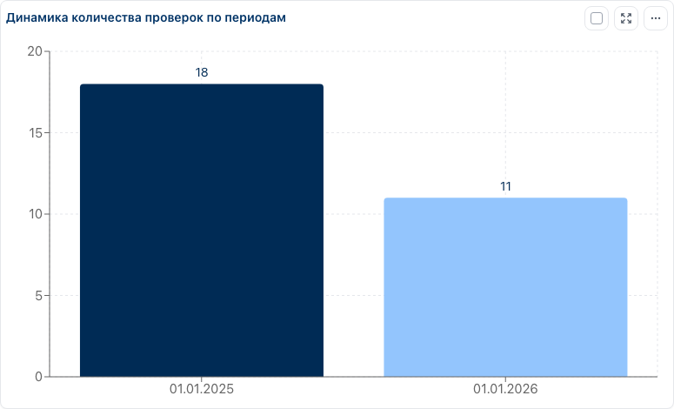
Пример: Динамика количества проверок по периодам

Виды проверок за период
Тип визуализации. Горизонтальная столбчатая диаграмма
Бизнес-смысл. Показывает, на какие предметные области направлен аудит: ИТ, риски, розница, комплаенс, кадры и другие виды из справочника.
Как читать.
- Каждая строка — вид проверки (check_view).
- Длина столбца — количество проверок этого вида в выбранном периоде.
Какие решения помогает принимать.
- Понять, не перекошен ли фокус аудита в одну предметную область.
- Сопоставить покрытие видов с риск-аппетитом и годовым планом.
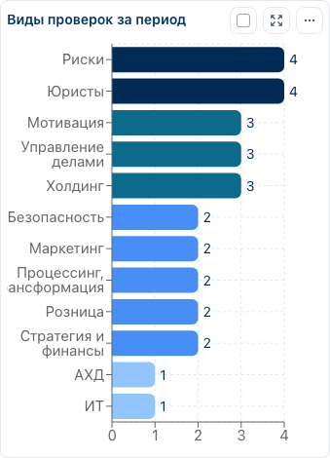
Пример: Виды проверок за период

Типы проверок за период
Тип визуализации. Круговая диаграмма (donut)
Бизнес-смысл. Баланс плановой и реактивной работы: плановые, внеплановые и контрольные процедуры.
Как читать.
- Сегмент — тип проверки; подпись показывает и абсолютное число, и долю.
- Плановые — работа по утверждённому плану; внеплановые — реакция на события; контрольные — тематические/контрольные процедуры.
Какие решения помогает принимать.
- Контролировать долю внеплановых: рост может означать рост операционных инцидентов.
- Оценивать, остаётся ли достаточно ёмкости на плановый аудит.
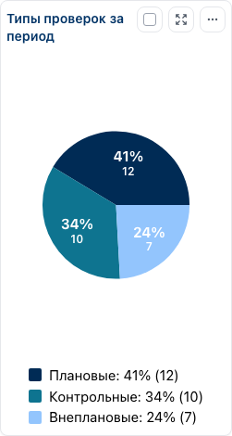
Пример: Типы проверок за период

Карта департаментов по проверкам (ТОП-10)
Тип визуализации. Tree map (прямоугольники, площадь = объём)
Бизнес-смысл. География аудиторской нагрузки: какие объекты аудита (департаменты) чаще всего оказываются в проверках.
Как читать.
- Площадь и насыщенность цвета блока пропорциональны числу проверок.
- Показаны только 10 департаментов с наибольшим объёмом.
- Департамент проверки определяется через связанные рекомендации (поле объекта аудита).
Какие решения помогает принимать.
- Выявить подразделения с наибольшей аудиторской активностью.
- Задать вопрос: это зона повышенного риска или просто чаще попадает в план?
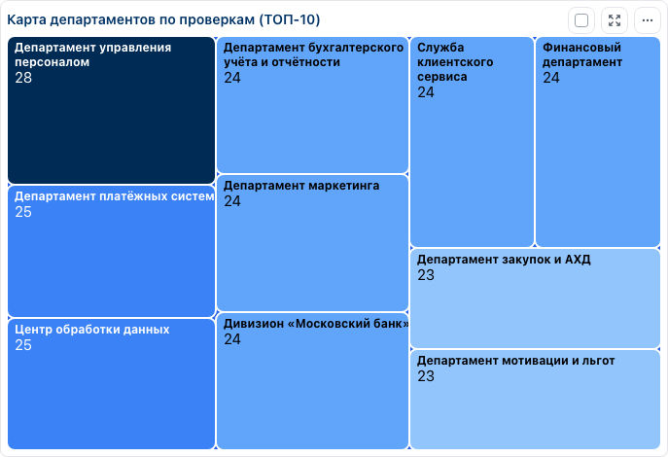
Пример: Карта департаментов по проверкам (ТОП-10)

Матрица оценок эффективности
Тип визуализации. Матрица оценок по проверкам
Бизнес-смысл. Качественный результат проверок: как оценены процесс, система внутреннего контроля (СВК), система управления рисками (СУР) и СВИК.
Как читать.
- Строка — одна проверка (ключ и краткое название).
- Колонки: Процесс, СВК, СУР, СВИК.
- Цвет ячейки: зелёный — эффективно; жёлтый — достаточно эффективно; красный — недостаточно эффективно; почти чёрный — неэффективно; серый — не оценивалось. Это отдельная «светофорная» шкала, она не совпадает с бирюзово-сиреневой палитрой рекомендаций.
- В подвале колонки — доля каждой оценки по всей выборке.
Какие решения помогает принимать.
- Найти проверки с красными и чёрными оценками — приоритет для эскалации.
- Сравнить, какая из четырёх областей системно слабее.
- Отследить проверки, где эффективность «не оценивалась»: пробел в закрытии проверки.
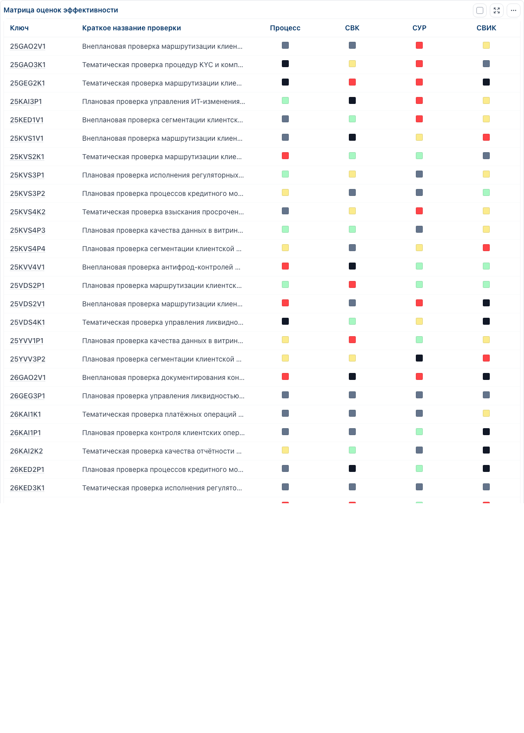
Пример: Матрица оценок эффективности

5. Дашборд «Рекомендации»

5.1. Задача дашборда
Для кого. Руководитель ДВА, аудиторы, ответственные за сопровождение исполнения.
Опорная дата периода. Срок исполнения рекомендации (deadline).
Задача вкладки. Увидеть портфель замечаний как риск для организации: насколько они существенны, закрываются ли, в каких проверках и департаментах копятся.
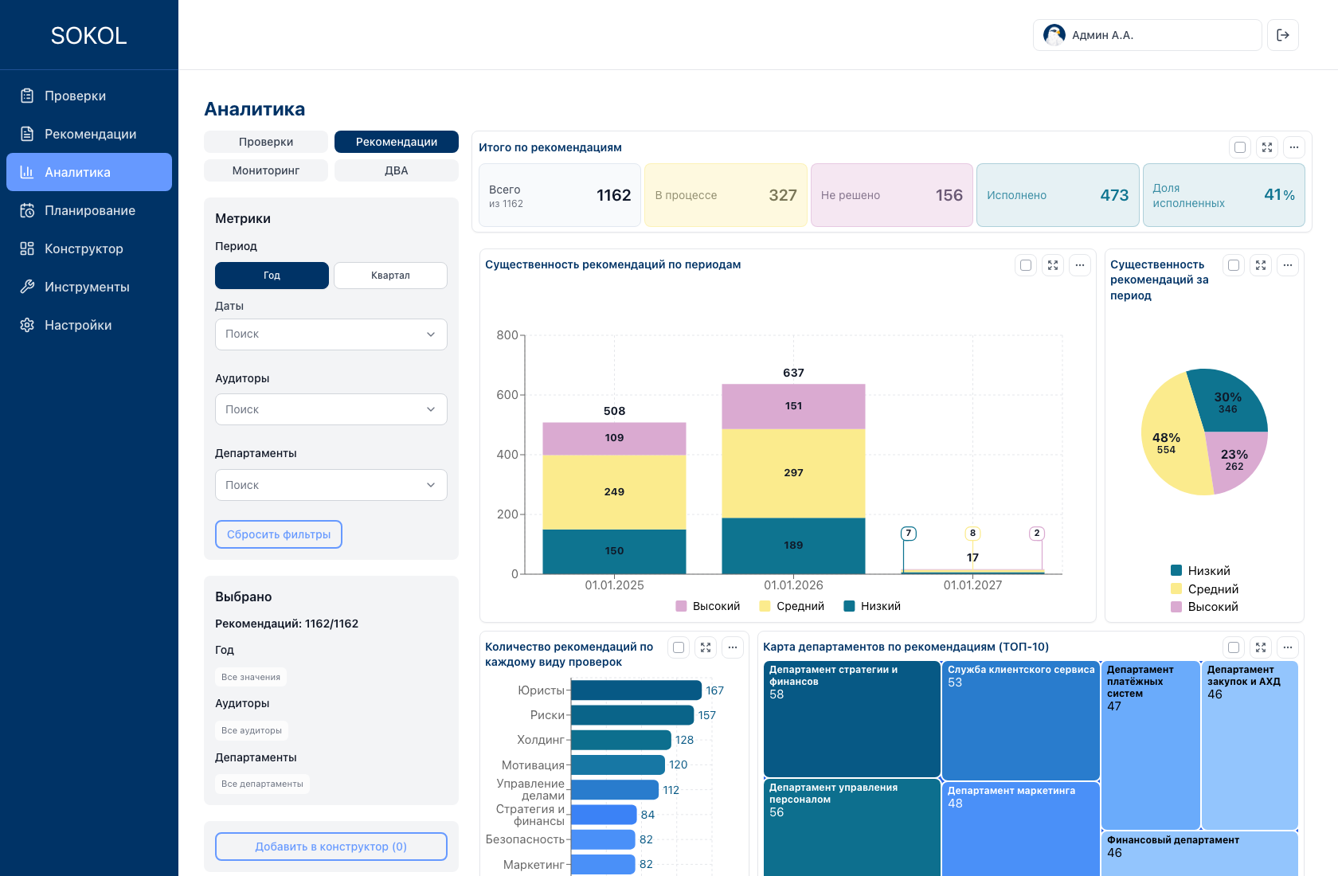
Вкладка «Рекомендации»: KPI, существенность по периодам и за период, матрица, виды, карта департаментов

5.2. Порядок чтения
1. Сводка — закрывается ли портфель (доля исполненных) и велик ли «хвост» нерешённых.
2. «Существенность по периодам» и «за период» — тяжесть замечаний во времени и в целом.
3. Матрица — в каких проверках сосредоточен высокий риск.
4. Виды проверок и карта департаментов — где и в каких предметных областях копятся замечания.

5.3. Графики

Итого по рекомендациям
Тип визуализации. Пять KPI-карточек
Бизнес-смысл. Состояние портфеля рекомендаций: объём, стадия исполнения и доля закрытых. Это главный индикатор дисциплины исполнения замечаний аудита.
Как считается. Доля исполненных = Исполнено / Всего × 100%.
Как читать.
- «Всего» — рекомендации после фильтров; «из N» — вся база.
- «В процессе» — работа по рекомендации идёт.
- «Не решено» — замечание не закрыто, риск сохраняется.
- «Исполнено» — рекомендация закрыта.
- «Доля исполненных» — Исполнено / Всего × 100%.
Какие решения помогает принимать.
- Оценить, приемлема ли доля исполнения для текущего периода.
- Увидеть объём нерешённых — это «хвост» риска, который остаётся в организации.
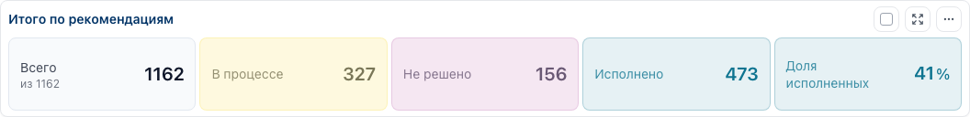
Пример: Итого по рекомендациям

Существенность рекомендаций по периодам
Тип визуализации. Накопленные столбцы по периодам
Бизнес-смысл. Как меняется риск-профиль замечаний во времени: растёт ли доля высоких в конкретные годы или кварталы.
Как читать.
- Ось X — год или квартал в зависимости от среза.
- Сегменты столбца — высокий / средний / низкий; сверху — итог периода.
- Цвета: бирюзовый — низкий, жёлтый — средний, сиреневый — высокий.
Какие решения помогает принимать.
- Сравнивать периоды: стало ли «тяжелее» качество замечаний, а не только их число.
- Если доля «высоких» растёт — усиливать контроль и эскалацию.
Важно. Период рекомендации берётся по сроку исполнения (deadline).
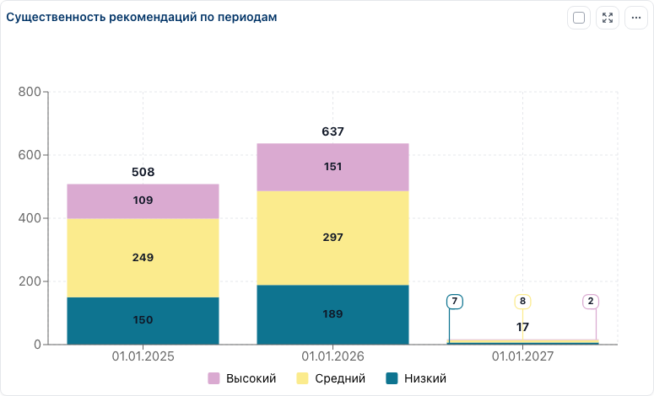
Пример: Существенность рекомендаций по периодам

Существенность рекомендаций за период
Тип визуализации. Кольцевая диаграмма (donut)
Бизнес-смысл. Сводка риск-профиля за весь выбранный период: насколько серьёзны замечания в целом.
Как читать.
- Сегменты — высокий / средний / низкий; подпись показывает число и долю.
- Высокий уровень — приоритет для руководства объекта аудита.
Какие решения помогает принимать.
- Оценить тяжесть текущего портфеля одним взглядом.
- Сопоставить с динамикой по периодам: разовый всплеск или устойчивый сдвиг.
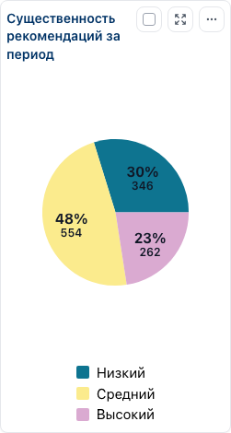
Пример: Существенность рекомендаций за период

Матрица существенности рекомендаций
Тип визуализации. Матрица по проверкам с долями и количествами
Бизнес-смысл. Детализация риск-профиля до уровня конкретной проверки: где сосредоточены высокосущественные рекомендации.
Как читать.
- Строка — проверка (ключ и краткое название).
- Колонки «Высокий», «Средний», «Низкий»: кружок показывает долю от рекомендаций этой проверки, под ним — абсолютное число.
- Колонка «Всего рекомендаций» — объём замечаний по проверке.
- Заголовки колонок можно сортировать по убыванию / возрастанию.
Какие решения помогает принимать.
- Приоритизировать проверки с большой долей высоких рекомендаций.
- Отделить «шум» (много низких) от реального риска (мало, но высоких).
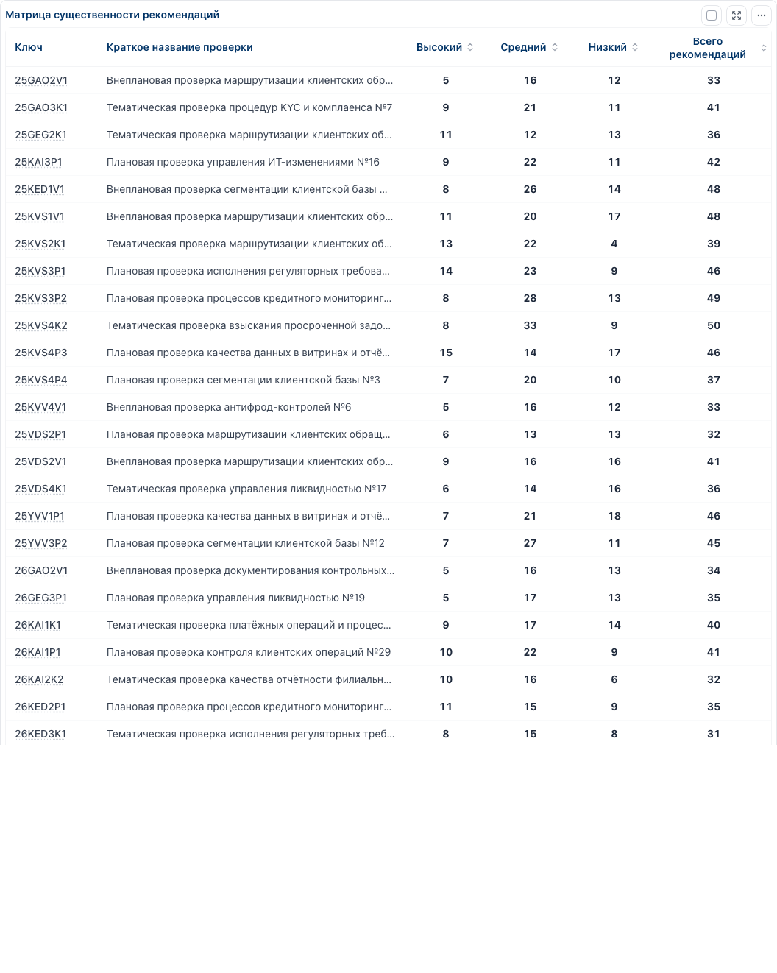
Пример: Матрица существенности рекомендаций

Количество рекомендаций по каждому виду проверок
Тип визуализации. Горизонтальная столбчатая диаграмма
Бизнес-смысл. В каких предметных областях аудита больше всего замечаний: ИТ, риски, розница и другие виды из справочника.
Как читать.
- Каждая строка — вид проверки, к которому относятся рекомендации.
- Длина столбца — число рекомендаций этого вида в выборке.
Какие решения помогает принимать.
- Увидеть, не копятся ли замечания в одной предметной области.
- Сопоставить с видами на вкладке «Проверки»: много проверок при малом числе рекомендаций или наоборот.
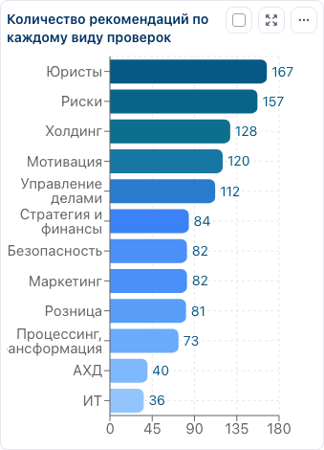
Пример: Количество рекомендаций по каждому виду проверок

Карта департаментов по рекомендациям (ТОП-10)
Тип визуализации. Tree map
Бизнес-смысл. В каких подразделениях больше всего рекомендаций. Это карта «где организация получает замечания».
Как читать.
- Площадь блока — количество рекомендаций по объекту аудита.
- Показаны 10 департаментов с наибольшим объёмом.
Какие решения помогает принимать.
- Выделить объекты с наибольшим хвостом замечаний для точечного мониторинга.
- Сопоставить с картой проверок: много рекомендаций при малом числе проверок может говорить о низкой зрелости контроля.
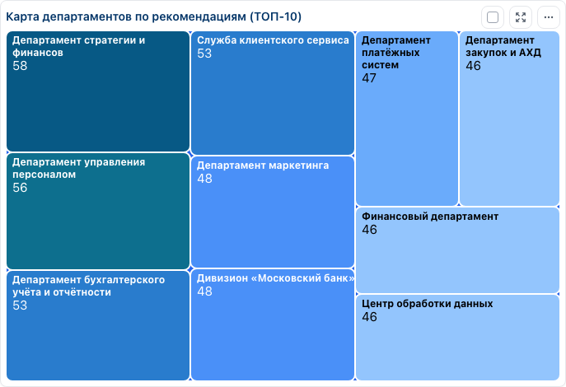
Пример: Карта департаментов по рекомендациям (ТОП-10)

6. Дашборд «Мониторинг»

6.1. Задача дашборда
Для кого. Сотрудники, которые ведут контроль исполнения рекомендаций; руководитель ДВА на оперативках.
Опорная дата периода. Срок исполнения рекомендации (как на вкладке «Рекомендации»).
Задача вкладки. Узкий оперативный срез: не структура портфеля, а дисциплина сроков, переносы и то, закрываются ли замечания ещё в ходе проверки.
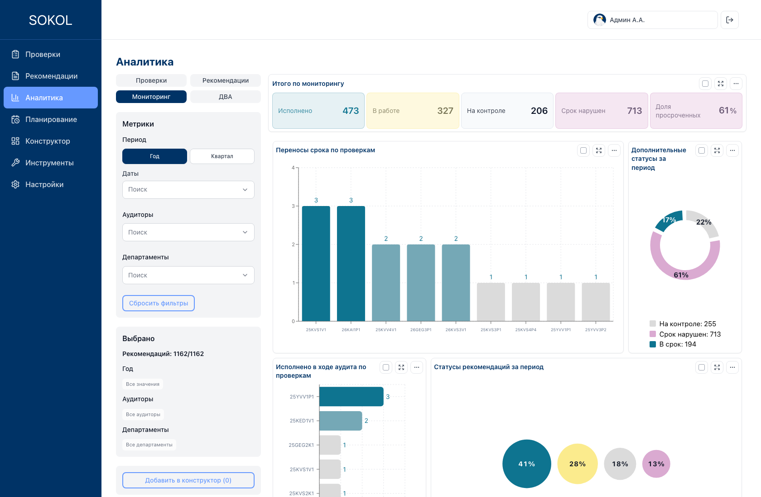
Вкладка «Мониторинг»: KPI, статусы, сроки, переносы, исполнение в ходе аудита, матрица

6.2. Два контура статусов
У рекомендации два независимых поля. Основной статус — жизненный цикл работы: исполнено, в процессе, на контроле, не решено. Дополнительный статус — дисциплина срока: в срок, срок нарушен, на контроле. Поэтому в сводке «Итого» карточка «Срок нарушен» может не совпадать ни с одним основным статусом: это отдельный срез.

6.3. Порядок чтения
1. Сводка — просрочка «прямо сейчас» и объём в работе / на контроле.
2. Круги статусов и кольцо дополнительных статусов — какая стадия и какая дисциплина сроков доминирует.
3. Переносы и «Исполнено в ходе аудита» — где двигают дедлайн и где объект закрывает замечания сразу.
4. Матрица статусов — список проверок на еженедельный разбор.

6.4. Графики

Итого по мониторингу
Тип визуализации. Пять KPI-карточек
Бизнес-смысл. Оперативный контур контроля исполнения: не «сколько выпустили замечаний», а «как с ними живут прямо сейчас» — в работе, на контроле, с нарушением срока.
Как считается. Доля просроченных = число рекомендаций с дополнительным статусом «срок нарушен» / Всего × 100%.
Как читать.
- «Исполнено» — закрытые рекомендации (основной статус).
- «В работе» — основной статус «в процессе».
- «На контроле» — основной статус, требуют наблюдения, но ещё не финально закрыты.
- «Срок нарушен» — дополнительный статус просрочки: он не заменяет основной статус. Рекомендация может быть «в процессе» и одновременно «срок нарушен».
- «Доля просроченных» — Срок нарушен / Всего × 100%.
Какие решения помогает принимать.
- Ежедневный/еженедельный контроль дисциплины дедлайнов.
- Эскалировать, если доля просрочки превышает внутренний порог ДВА.
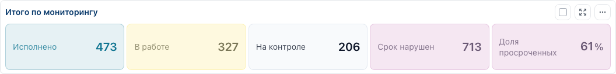
Пример: Итого по мониторингу

Статусы рекомендаций за период
Тип визуализации. Диаграмма кругов (площадь круга ≈ количество)
Бизнес-смысл. Наглядное распределение жизненного цикла: исполнено, не решено, в процессе, на контроле.
Как читать.
- Площадь круга отражает объём статуса.
- Бирюзовый — исполнено; жёлтый — в процессе; серый — на контроле; сиреневый — не решено.
Какие решения помогает принимать.
- Быстро увидеть, какая стадия доминирует в портфеле.
- Если велик круг «не решено» — запускать работу с объектами аудита, а не только с аудиторами.
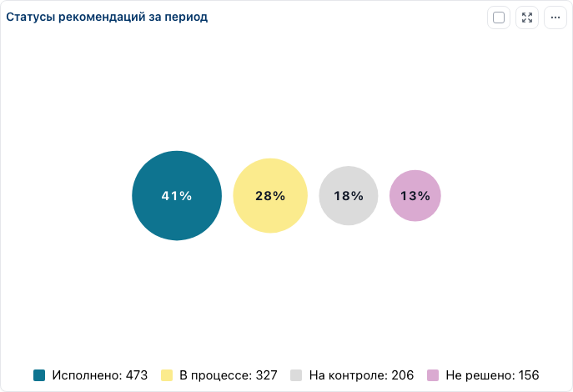
Пример: Статусы рекомендаций за период

Дополнительные статусы за период
Тип визуализации. Кольцевая диаграмма (ring)
Бизнес-смысл. Дисциплина сроков: исполняется ли рекомендация в срок, нарушен ли дедлайн, стоит ли она на контроле по сроку.
Как читать.
- «В срок» — дедлайн соблюдён (бирюзовый).
- «Срок нарушен» — просрочка, зона риска (сиреневый).
- «На контроле» — срок требует особого наблюдения (серый).
Какие решения помогает принимать.
- Оценить качество планирования сроков и работы ответственных на объектах.
- Связать рост просрочки с переносами срока на соседнем графике.
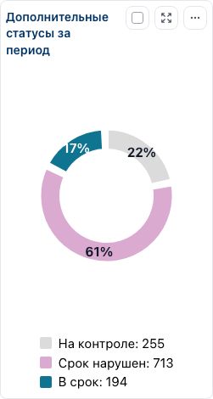
Пример: Дополнительные статусы за период

Переносы срока по проверкам
Тип визуализации. Вертикальные столбцы по ключу проверки
Бизнес-смысл. Где систематически двигают дедлайн. Перенос — сигнал, что исходный срок был нереалистичен или объект не обеспечивает исполнение.
Как читать.
- Ось X — ключ проверки; при наведении видно краткое название.
- Высота столбца — число переносов по рекомендациям этой проверки.
Какие решения помогает принимать.
- Выделить проверки с аномальным числом переносов для разбора с руководителем проверки.
- Использовать как вход в диалог с объектом аудита о причинах срыва сроков.
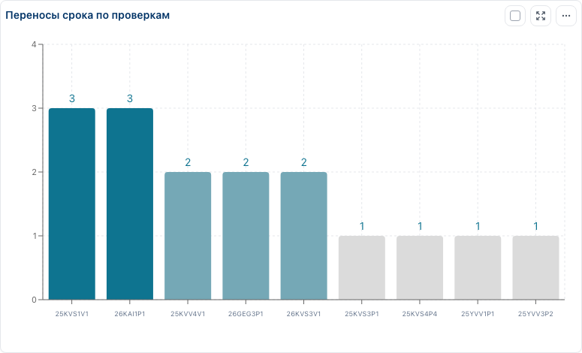
Пример: Переносы срока по проверкам

Исполнено в ходе аудита по проверкам
Тип визуализации. Горизонтальные столбцы по ключу проверки
Бизнес-смысл. Сколько замечаний объект закрыл ещё во время проверки. Это положительный индикатор: риск устранён до выпуска финальных рекомендаций «в хвост».
Как читать.
- Строка — проверка; длина столбца — число рекомендаций с индикатором «исполнено в ходе аудита».
Какие решения помогает принимать.
- Отметить проверки, где объект быстро реагирует — зрелость контроля выше.
- Если индикатор почти не встречается — рекомендации уходят в долгий мониторинг, нагрузка на ДВА растёт.
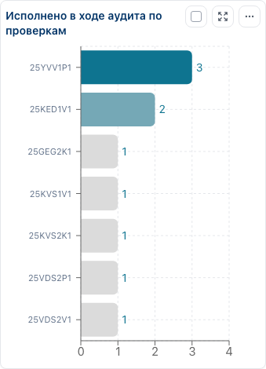
Пример: Исполнено в ходе аудита по проверкам

Матрица статусов по проверкам
Тип визуализации. Матрица по проверкам
Бизнес-смысл. По каждой проверке видно, сколько рекомендаций исполнено, не решено, в процессе и на контроле. Это рабочий инструмент руководителя мониторинга.
Как читать.
- Строка — проверка.
- Колонки статусов можно сортировать, чтобы поднять наверх проверки с максимальным «не решено» или «на контроле».
Какие решения помогает принимать.
- Составить список проверок для еженедельного разбора.
- Не размывать внимание: сначала проверки с большим «не решено».
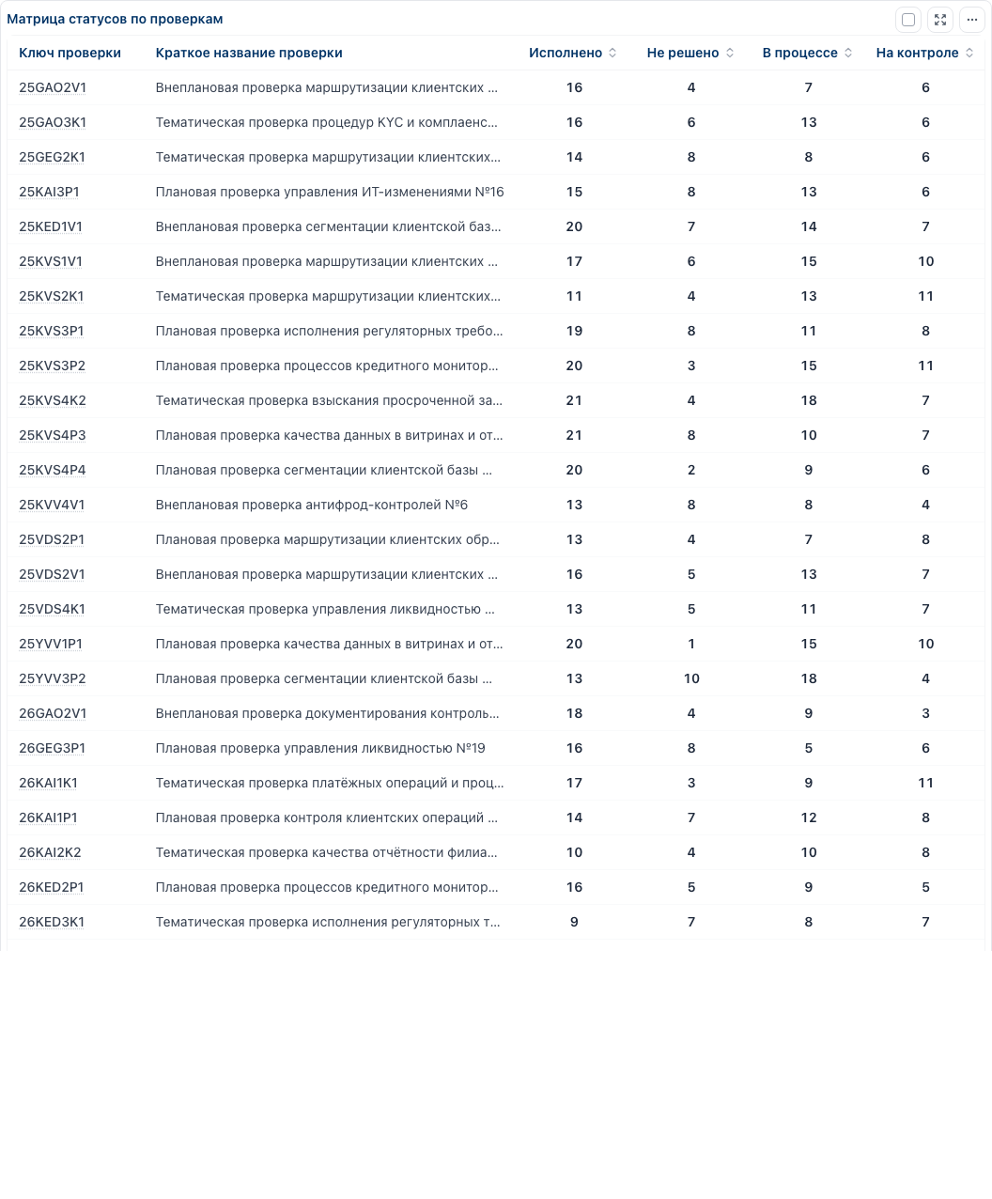
Пример: Матрица статусов по проверкам

7. Дашборд «ДВА»

7.1. Задача дашборда
«ДВА» в названии вкладки — Департамент внутреннего аудита. Это не отдельный тип данных, а управленческий режим: одновременно проверки и рекомендации.
Для кого. Руководство Департамента внутреннего аудита.
Опорная дата периода. Проверки — по дате начала; рекомендации — по сроку исполнения.
Задача вкладки. Свести два контура (проверки и рекомендации) в одну управленческую картину: объём, загрузка людей, своевременность, открытый хвост и длительность цикла проверки.
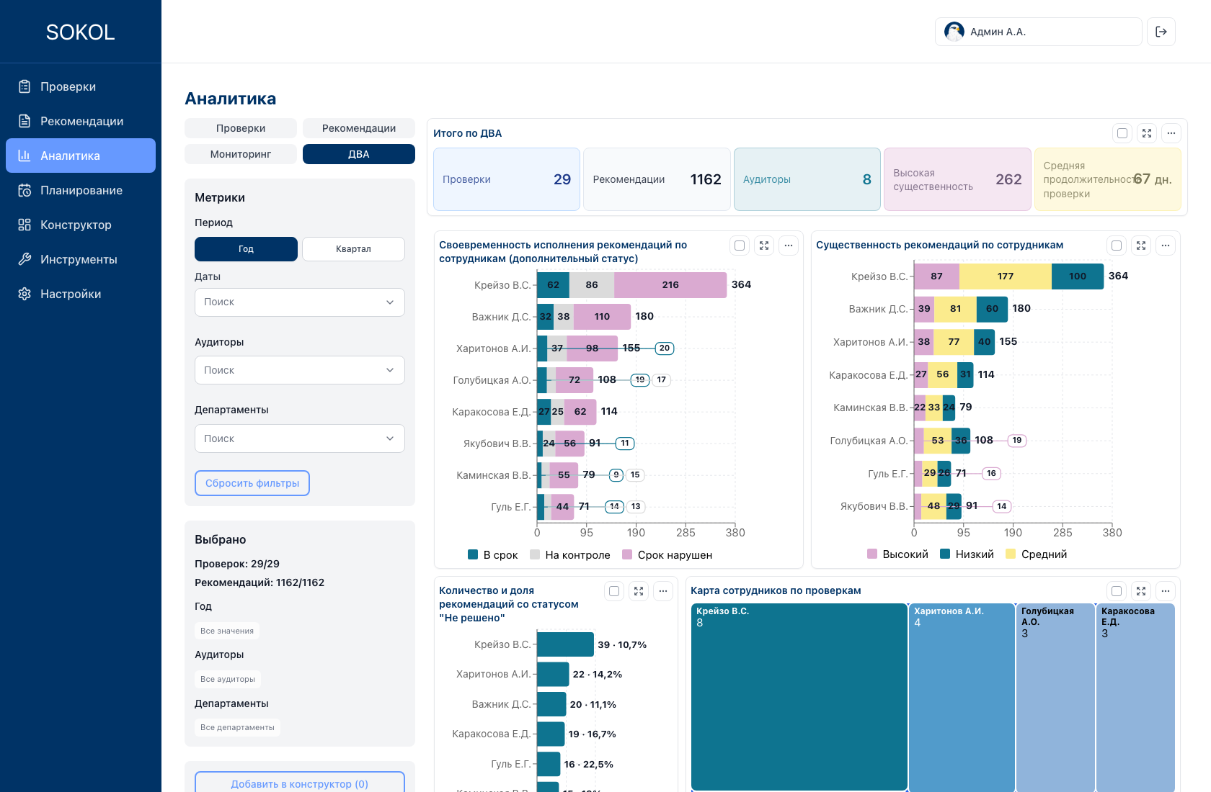
Вкладка «ДВА»: KPI, своевременность, существенность, «не решено», карта сотрудников, жизненный цикл

7.2. Порядок чтения
1. Сводка — масштаб: проверки, рекомендации, аудиторы, высокая существенность и средняя продолжительность.
2. Своевременность — где срываются дедлайны исполнения.
3. Существенность и «не решено» — кто выявляет существенные риски и у кого копится открытый хвост.
4. Карта сотрудников и жизненный цикл — нагрузка по проверкам и готовность документов по этапам.

7.3. Графики

Итого по ДВА
Тип визуализации. Пять KPI-карточек
Бизнес-смысл. Управленческий снимок работы ДВА: объём портфеля, численность сотрудников в выборке, тяжесть находок и средняя длительность проверок.
Как читать.
- «Проверки» / «Рекомендации» — объём работы департамента после фильтров.
- «Аудиторы» — сколько аудиторов и руководителей проверок есть в выборке.
- «Высокая существенность» — число рекомендаций высокой существенности в портфеле.
- «Средняя продолжительность проверки» — среднее число дней от приказа до ДЗ (или до последнего доступного этапа) по проверкам выборки.
Какие решения помогает принимать.
- Для руководства ДВА: один взгляд на нагрузку, качество находок и длительность цикла проверки.
- Высокий объём при низкой существенности — много «бумажной» работы. Высокая существенность при длинном цикле — риск, что критичные проверки «зависают» в документах.
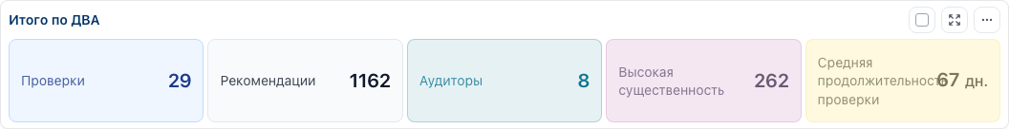
Пример: Итого по ДВА

Своевременность исполнения рекомендаций по сотрудникам (дополнительный статус)
Тип визуализации. Накопленные столбцы по срокам исполнения
Бизнес-смысл. Дисциплина дедлайнов по рекомендациям сотрудника. Показывает, где работа ДВА создаёт риск срыва сроков на объектах.
Как читать.
- Бирюза — в срок, серый — на контроле, лиловый — срок нарушен.
- Сортировка по числу нарушенных сроков, поэтому проблемные сотрудники сразу наверху.
Какие решения помогает принимать.
- Точечно разбирать сотрудников с высокой долей срывов: качество постановки сроков, сопровождение объекта, перегруз.
- Для руководства: это SLA департамента, а не только «сколько рекомендаций выдано».
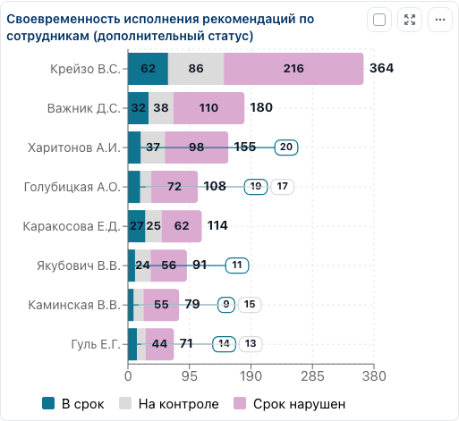
Пример: Своевременность исполнения рекомендаций по сотрудникам (дополнительный статус)

Существенность рекомендаций по сотрудникам
Тип визуализации. Накопленные столбцы по существенности
Бизнес-смысл. Качество работы, а не только объём: кто выявляет наиболее существенные риски. Палитра совпадает с вкладкой «Рекомендации».
Как читать.
- Лиловый сегмент — высокая существенность, жёлтый — средняя, бирюзовый — низкая.
- Сотрудники отсортированы по числу рекомендаций высокой существенности.
Какие решения помогает принимать.
- Отличать «много рекомендаций» от «много значимых рекомендаций».
- Смотреть, не сидит ли весь импакт департамента на одном-двух специалистах.
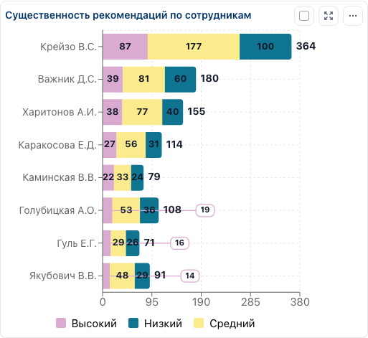
Пример: Существенность рекомендаций по сотрудникам

Количество и доля рекомендаций со статусом «Не решено»
Тип визуализации. Столбцы: количество и доля «не решено»
Бизнес-смысл. У кого в портфеле больше всего открытого хвоста: рекомендации со статусом «не решено». Это фокус на неснятом риске, а не на полном стеке статусов.
Как читать.
- По каждому сотруднику — число «не решено» и доля от всех его рекомендаций в выборке.
- В подсказке к точке можно увидеть связанный контекст по проверкам.
Какие решения помогает принимать.
- Разбирать сотрудников с длинным открытым хвостом: это либо перегруз, либо слабый follow-up.
- Сопоставлять с картой проверок и своевременностью: высокий объём при слабом закрытии — риск срыва программы аудита.
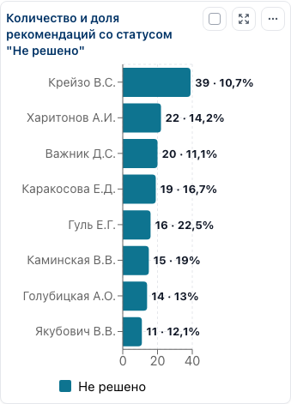
Пример: Количество и доля рекомендаций со статусом «Не решено»

Карта сотрудников по проверкам
Тип визуализации. Tree map
Бизнес-смысл. Нагрузка всей команды по полевым проверкам. Площадь блока — число проверок сотрудника (руководитель проверки). Тот же тип карты, что «Карта департаментов» на вкладке «Проверки».
Как читать.
- Крупный тёмный блок — высокая нагрузка по проверкам. Светлый — меньше проверок в периоде.
- Показаны все сотрудники с ненулевым числом проверок, без топ-10.
Какие решения помогает принимать.
- Искать перекосы нагрузки по всей команде: несколько крупных блоков vs ровное поле.
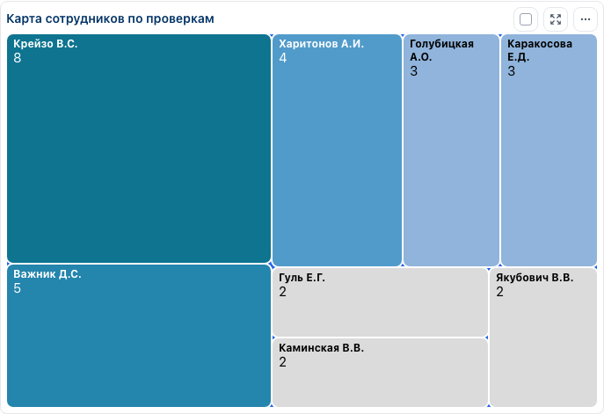
Пример: Карта сотрудников по проверкам

Жизненный цикл проверки: от приказа до ДЗ
Тип визуализации. Таблица со шкалой сроков по проверкам
Бизнес-смысл. Готовность документов и длительность этапов проверки: от приказа через программу и АЗ до докладной записки. Это процессный срез, а не только объём портфеля.
Как читать.
- Строка — проверка: ключ, краткое название, аудитор.
- Точки на шкале: Приказ, Программа, АЗ, ДЗ — даты реквизитов.
- Сегменты: Приказ → программа, Программа → АЗ, АЗ → ДЗ; длина отражает число дней.
- Если даты не указаны, в шкале показывается «даты не указаны».
Какие решения помогает принимать.
- Найти проверки, «зависшие» между этапами (долгий сегмент или отсутствующая точка).
- Связать среднюю продолжительность из сводки с конкретными проверками на шкале.
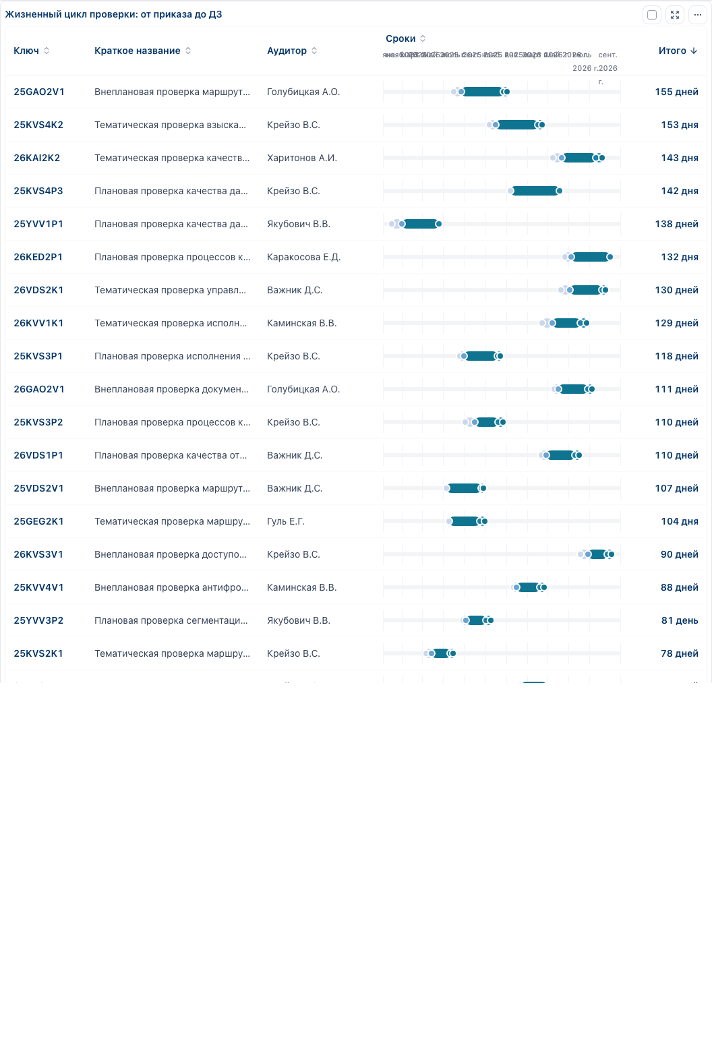
Пример: Жизненный цикл проверки: от приказа до ДЗ

8. Сводная таблица дашбордов
Вкладка | Карточка | Тип | Главный бизнес-вопрос
Проверки | Итого по проверкам | KPI | Выполняем ли план аудита?
Проверки | Динамика количества проверок | Столбцы | Когда стартует нагрузка?
Проверки | Виды проверок за период | Гор. столбцы | Куда направлен фокус аудита?
Проверки | Типы проверок за период | Donut | План vs внеплан vs контроль?
Проверки | Карта департаментов (ТОП-10) | Tree map | Какие объекты чаще проверяем?
Проверки | Матрица оценок эффективности | Матрица | Где процессы и СВК/СУР/СВИК слабые?
Рекомендации | Итого по рекомендациям | KPI | Закрывается ли портфель замечаний?
Рекомендации | Существенность по периодам | Stacked bar | Как меняется тяжесть замечаний?
Рекомендации | Существенность за период | Donut | Насколько тяжёлые замечания в целом?
Рекомендации | Матрица существенности | Матрица | В каких проверках высокий риск?
Рекомендации | Рекомендации по видам проверок | Гор. столбцы | В каких предметных областях копятся замечания?
Рекомендации | Карта департаментов (ТОП-10) | Tree map | Где копятся замечания?
Мониторинг | Итого по мониторингу | KPI | Какова просрочка прямо сейчас?
Мониторинг | Статусы за период | Круги | Какая стадия доминирует?
Мониторинг | Доп. статусы за период | Ring | Соблюдаются ли дедлайны?
Мониторинг | Переносы срока по проверкам | Столбцы | Где систематически двигают срок?
Мониторинг | Исполнено в ходе аудита | Гор. столбцы | Закрывают ли замечания сразу?
Мониторинг | Матрица статусов по проверкам | Матрица | По каким проверкам разбирать исполнение?
ДВА | Итого по ДВА | KPI | Каков масштаб работы и длительность цикла?
ДВА | Своевременность по сотрудникам | Stacked bar | Соблюдаются ли дедлайны по рекомендациям?
ДВА | Существенность по сотрудникам | Stacked bar | Кто выявляет наиболее существенные риски?
ДВА | «Не решено» по сотрудникам | Столбцы | У кого копится открытый хвост?
ДВА | Карта сотрудников по проверкам | Tree map | Как распределены проверки по команде?
ДВА | Жизненный цикл проверки | Шкала этапов | Где проверки «зависают» между приказом и ДЗ?

9. Как читать цвета
На вкладках разные палитры. Не переносите «светофор» матрицы эффективности на графики рекомендаций: там бирюзовый, жёлтый и сиреневый, а не зелёный и красный.

9.1. Объём (проверки, карты, столбцы нагрузки)
Чем больше значение, тем темнее оттенок синей шкалы. Это не оценка качества, а только величина.

9.2. Оценка эффективности проверки
Цвет | Оценка
Светло-зелёный | Эффективно
Жёлтый | Достаточно эффективно
Красный | Недостаточно эффективно
Почти чёрный | Неэффективно
Серый | Не оценивалось / не указано

9.3. Рекомендации и мониторинг
Один и тот же набор оттенков на KPI, кругах, кольце сроков, столбцах существенности и матрицах статусов/существенности:
Оттенок | Основной статус | Существенность | Срок (доп. статус)
Бирюзовый | Исполнено | Низкий | В срок
Жёлтый | В процессе / в работе | Средний | —
Светло-серый | На контроле | — | На контроле
Сиреневый | Не решено | Высокий | Срок нарушен

9.4. Жизненный цикл на вкладке «ДВА»
Шкала использует бирюзовую градацию этапов: Приказ → программа, Программа → АЗ, АЗ → ДЗ. Точки на шкале — даты реквизитов; отсутствующая точка или длинный сегмент — сигнал, что этап ещё не закрыт или затянулся.

10. Ограничения, которые важно знать
- Переход из графика в карточку конкретной проверки или рекомендации пока не реализован: детализация — через списки «Проверки» и «Рекомендации». Ключ проверки в матрице — идентификатор, а не ссылка.
- Наблюдения в аналитику не входят.
- Разделы «Планирование» и «Конструктор» — отдельные пункты меню, не часть «Аналитики».
- Карта департаментов на проверках строится через связанные рекомендации: проверка без рекомендаций может не попасть в tree map, хотя останется в KPI.
- На вкладках «Проверки» и «Рекомендации» карта показывает ТОП-10; остальные объекты в эту карточку не входят, но учитываются в KPI.
- Фильтры по статусу и существенности есть в API, но в панели «Метрики» не выводятся: сузить портфель по статусу на экране нельзя.
- Срез «месяц» в API есть, в сайдбаре доступны только год и квартал.
- Экспорт вкладки всегда включает все карточки; чекбоксы на карточках влияют только на добавление в конструктор.

11. Словарь
Термин | Значение в SOKOL
ДВА | Департамент внутреннего аудита. Название вкладки — управленческий режим, а не отдельный тип данных.
Проверка | Аудиторское мероприятие. В аналитике период берётся по дате начала.
Рекомендация | Замечание / поручение по итогам проверки. Период — по сроку исполнения.
Объект аудита | Подразделение (департамент), к которому относится рекомендация.
Ключ проверки | Короткий идентификатор (например, 25GAO3P1).
СВК | Система внутреннего контроля. Одна из четырёх оценок эффективности проверки.
СУР | Система управления рисками.
СВИК | Система внутреннего информационного контроля.
Существенность | Уровень риска рекомендации: низкий, средний, высокий.
Основной статус | Исполнено / в процессе / на контроле / не решено.
Дополнительный статус | В срок / срок нарушен / на контроле — дисциплина дедлайна.
АЗ | Аудиторское заключение. Этап жизненного цикла проверки после программы.
ДЗ | Докладная записка. Финальный этап шкалы жизненного цикла проверки.
Жизненный цикл проверки | Шкала этапов: приказ → программа → АЗ → ДЗ с длительностью сегментов.
Исполнено в ходе аудита | Индикатор: замечание закрыто ещё во время проверки, а не ушло в долгий мониторинг.
Перенос срока | Факт продления дедлайна рекомендации. Считается по записям продления в карточке.
Конструктор | Отдельный раздел для сборки отчётных листов из снимков графиков аналитики и планирования.

Документ сформирован 8 сентября 2026 г. в 17:21. Для обновления скриншотов: npm run docs:analytics-screenshots. Для пересборки файла: npm run docs:analytics-tz.

